Задачи математической физики  Лабораторная работа №2 | Группа | ИВТ-360
Задачи математической физики  Лабораторная работа №2 | Студент | Кудимов Я.Ф.
Задачи математической физики  Лабораторная работа №2 | Дата
Задачи математической физики  Лабораторная работа №2 | Преподаватель | Горобцов А.С.
Задачи математической физики  Лабораторная работа №2 | Баллы

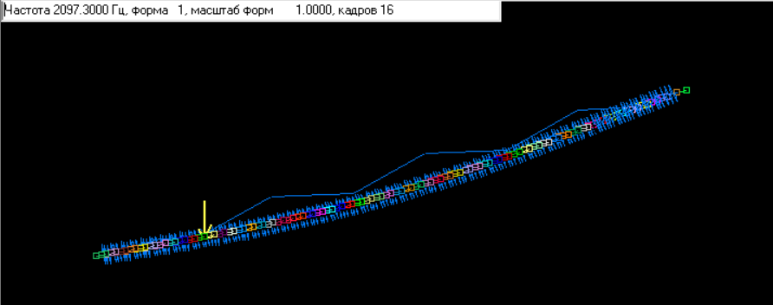
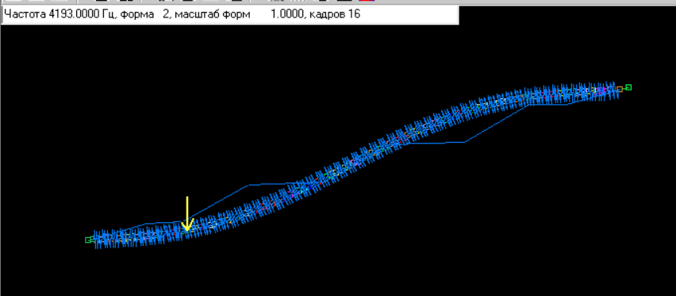
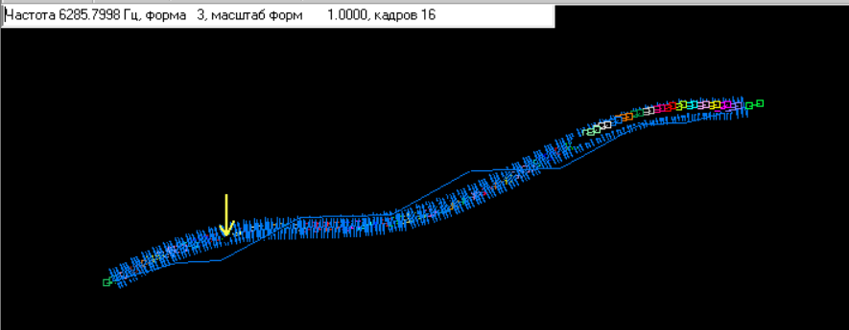

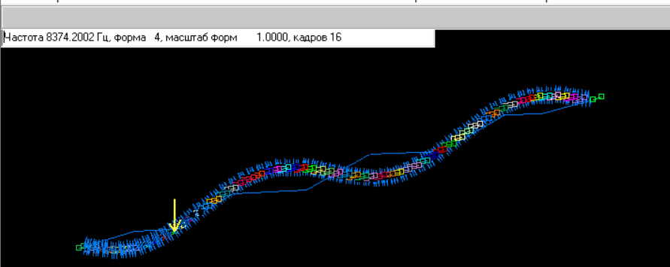
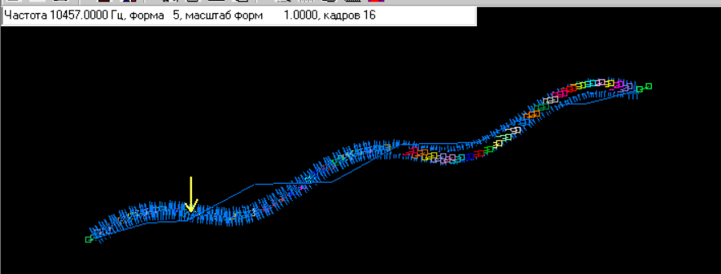
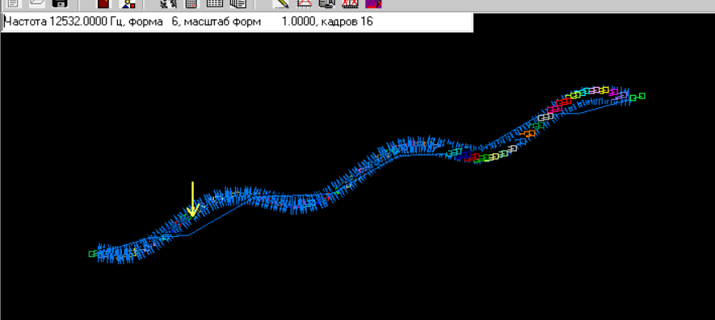

Форма 21
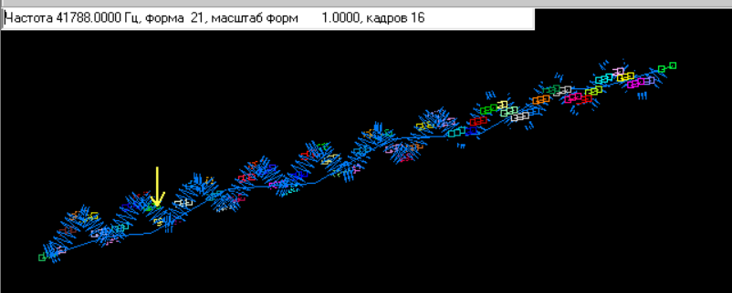

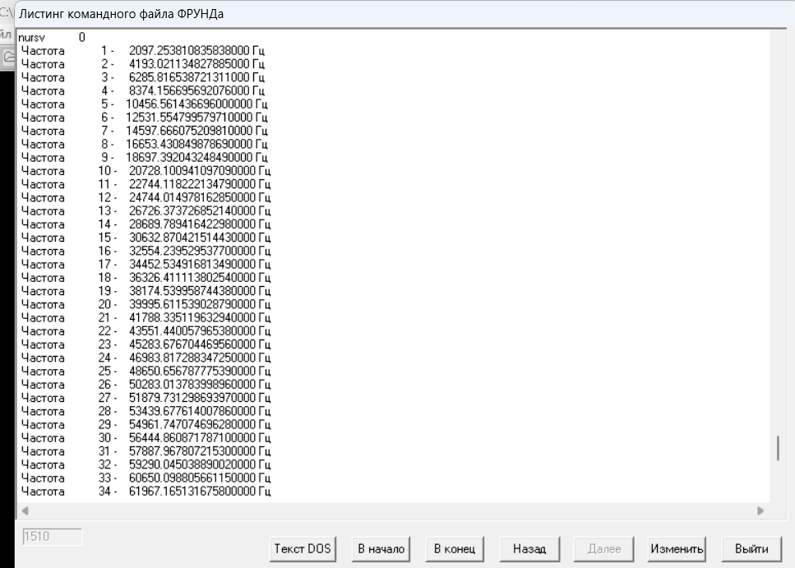
График перемещений сегмента:
